R8.5
指定介護老人福祉施設
特別養護老人ホーム 暢 寿 園

ご 利 用 案 内

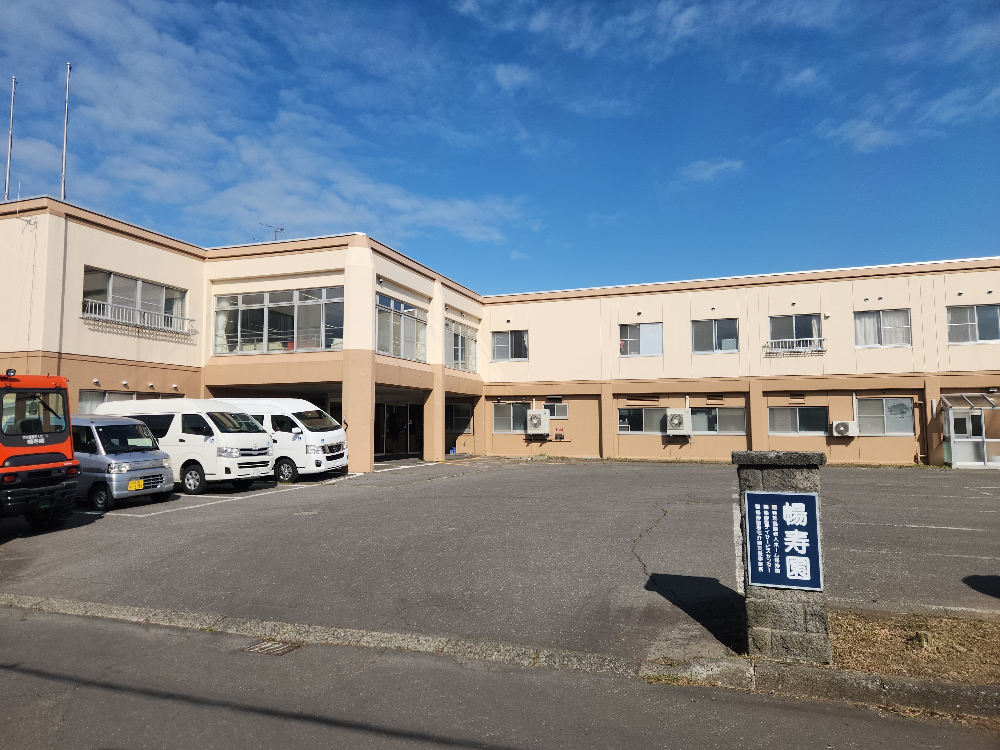

特別養護老人ホーム暢寿園 は
『千歳市における在宅介護のセーフティーネット』 の機能を果たしています。

TEL : 0123-24-7922 FAX：0123-24-7923

E-mail; chitosefukushi@aroma.ocn.ne.jp

社会福祉法人 千歳福祉会
特別養護老人ホーム 暢寿園

１ ご入所が出来る方
１ ご入所が出来る方
原則、要介護認定で要介護３~５と判定された方が、入所の対象となります。
但し、要介護１または２の方でも、やむを得ない事由がある場合は、特例的に入所できる場合があります。

【 やむを得ない事由とは？ 】
以下の項目のどれかに該当している場合、市町村の意見を聞き協議の上、特例で入所が認められる場合があります。
- 認知症である者であって、日常生活に支障をきたすような症状・行動や意思疎通の困難さが頻繁に見られること。
- 知的障がい・精神障がい等を伴い、日常生活に支障をきたすような症状・行動や意思疎通の困難さ等が頻繁に見られること。
③ 家族等による深刻な虐待が疑われること等により、心身の安全・安心の確保が困難であること。
④ 単身世帯である、同居家族が高齢又は病弱である等により家族等による支援が期待できず、かつ、介護サービスや生活支援の供給が不十分であること。

※ 要介護認定で自立又は要支援の認定を受けている方はご入所できません。

２ ご入所まで

- 相談・見学
入所ご希望の方は、窓口またはお電話でご相談ください。施設見学をご希望の方はお気軽にご相談ください。

２．お申込み
必要書類をご提出いただいて申込手続きの完了となります。
・入所申込書
・介護保険証のコピー
・認定調査票（お住いの市町村の介護保険担当窓口に依頼してください）

３．意向確認
入所の順番が近くなりましたら担当よりご連絡を差し上げ、改めて意向を確認します。

４．面談
施設担当者がご本人と面談させていただきお身体や生活の状況を確認します。


５．契約
ご家族様に施設にお越しいただき、入所契約書の内容についてご説明します。

３ ご利用料金について

１）施設基本サービス料金（1割負担）
要介護度 | サービス費 | 居住費 | 食費 | 日額合計 | 月額合計
要介護１ | 589円 | 915円 | 1,445円 | 2,949円 | 88,470円
要介護２ | 659円 | 915円 | 1,445円 | 3,019円 | 90,570円
要介護３ | 732円 | 915円 | 1,445円 | 3,092円 | 92,760円
要介護４ | 802円 | 915円 | 1,445円 | 3,162円 | 94,860円
要介護５ | 871円 | 915円 | 1,445円 | 3,231円 | 96,930円

３ ご利用料金について
区分 | 第1段階 | 第2段階 | 第3段階① | 第3段階② | 基本料金
居住費 | 0円 | 430円 | 430円 | 430円 | 915円
食費 | 300円 | 390円 | 650円 | 1,360円 | 1,445円
２）居住費・食費
※ 第１段階：世帯全体が非課税、又は生活保護を受給されている方。
※ 第２段階：世帯全体が市町村民税非課税で、本人及び配偶者の合計所得が８０万円9,000円以下の方
※ 第３段階①：世帯全体が市町村民税非課税で、本人及び配偶者の合計所得が８０万円9,000円超120万円以下の方
※ 第３段階②：世帯全体が市町村民税非課税で、本人及び配偶者の合計所得が120万円超の方

3）各種加算料金
加算項目 |  | 加算料金 |  |  |  | 要 件
 |  | 単価 |  | 料金 |  | 要 件
科学的介護推進体制加算（Ⅱ） |  | １月 |  | 50円 |  | - 入所者ごとのＡＤＬ（※）値、栄養状態、口腔機能、認知症の状況その他の入所者の心身の状況等に係る基本的な情報に加えて疾病の状況を、ＬＩＦＥを利用して厚生労働省に提出していること  - ＬＩＦＥのフィードバックにより、必要に応じてサービス計画を見直すなど、サービスの提供にあたって、上記の情報その他サービスを適切かつ有効に提供するために必要な情報を活用していること  ※日常生活動作：日常生活を送るうえで必要な基本的動作（寝返り、起き上がり、立ち上がり、食事、入浴、排泄など）のこと
栄養マネジメント強化加算 |  | １日 |  | 11円 |  | - 管理栄養士を常勤換算で入所者の数を50で除して得た数以上配置すること  - 低栄養状態のリスクが高い入所者に対し、医師、管理栄養士、看護師等が共同して作成した栄養ケア計画に従い、食事の観察を週３回以上行い、入所者ごとの栄養状態、嗜好等を踏まえた食事の調整を実施すること  - 低栄養状態のリスクが低い入所者にも、食事の際に変化を把握し、問題がある場合は早期に対応すること  - 入所者ごとの栄養状態等の情報を、ＬＩＦＥを利用して厚生労働省に提出し、継続的な栄養管理の実施にあたって、当該情報その他継続的な栄養管理の適切かつ有効な実施のために必要な情報を活用していること
初期加算 |  | 1日 |  | 30円 |  | 入所から30日又は入院1ヶ月以上されて退院後算定
外泊時加算 |  | 1日 |  | 246円 |  | 短期外泊、短期入院時のベッド管理費（最大12日間のみ）
看護体制加算（Ⅰ） |  | 1日 |  | 4円 |  | 看護師を基準以上配置した場合算定
看護体制加算（Ⅱ） |  | 1日 |  | 8円 |  | 看護職員を基準以上配置した場合算定
サービス提供体制強化加算（Ⅰ） |  | 1日 |  | 22円 |  | 以下のいずれかに該当すること  - 介護職員の総数のうち介護福祉士の占める割合が80％以上の場合  - 介護職員の総数のうち勤続10年以上の介護福祉士の占める割合が35％以上の場合
サービス提供体制強化加算（Ⅱ） |  | 1日 |  | 18円 |  | 以下に該当すること  介護職員の総数のうち介護福祉士の占める割合が60％以上の場合
療養食加算 |  | 1食 |  | 6円 |  | 医師の指示に基づいた食事提供
再入所時栄養連携加算 |  | 1回 |  | 200円 |  | 退院後、医療機関の栄養士と食事に関して相談調整した場合
介護職員等処遇改善加算（Ⅰイ） |  |  | 施設サービス費＋各種加算合計の16.3％
退所前連携加算 | 1回 |  | 500円 |  | 入所期間が1月を超えて退所し、希望する居宅サービス又は地域密着型サービスを利用する場合においては、退所に先立って同意を得た上で、介護状況を示す文書を添えて必要な情報を提供し、かつ連携して退所後のサービスの利用に関する調整を行った場合１人１回を限度に算定
※ 人員配置等の要件で随時加算内容が変更となります。

４）その他の料金
項 目 | 料 金
理容・美容 | 理容：カット2.000円 顔そり1,700円  美容：カット2,500円 パーマ5,000円
現金管理 | 1ヶ月 250円
日用品 | 実費負担
電気代 | 個人で使用される電化製品（コンセントをつないで使用するもの、充電が必要なもの）を持ち込みした場合には電気代をご負担いただきます。 1日 50円

４ サービスの概要

生活相談員 | 制度上の支援（介護保険等に関する代行申請）や生活全般に関する相談窓口となります。また医療機関や市町村、地域との連絡・調整等の窓口としても業務を担っています。
介護職員 | 食事や排泄などの生活介護サービスを中心に、寝たきり状態など常時介護を必要とする要介護者に対して、様々な身体の介護や生活援助を提供するとともに、心身の活性化を図るため各種レクリエーションなども企画し実施します。
看護職員 | 安心して生活を送ることができるよう介護と連携し日常の健康管理を行ないます。また協力医療機関の嘱託医と相談しながら、必要に応じ医療機関への受診又は処置等を行ないます。
管理栄養士 | お身体の状況に応じて食べやすいように食事形態を工夫したり、様々な病状に合わせて看護職員と連携しメニューの献立を調整します。
介護支援専門員 | 入所者個々の自立支援を目標に介護計画書を作成します。ご本人、ご家族より施設生活に対しての意向等を確認し各職種と調整を図り希望に沿った生活が送れるよう支援します。
機能訓練指導員 | 身体に応じて機能訓練を実施します。福祉用具の選定や使用方法、介護スタッフに対して介助方法のアドバイスを行ないます。
事務員 | 入所の際、預り金をお預かりしています。事務まで声を掛けて下さい。

５ 入所時にご準備いただくもの

＜暢寿園がお預かりするもの＞
・介護保険被保険者証
・医療保険被保険者証
・医療機関の診察券
・印鑑（お預かりしてよいもの）
・預り金
＜身の回りのもの＞
・タオルケット（3枚程度）
・バスタオル（3枚）
・フェイスタオル（3枚）
・肌着（5枚）
・普段着（伸縮性のあるもの）5組
・上着（外出時に羽織るもの）
・靴下（5足）
・上靴
・湯飲みコップ（割れないもの）
・洗面器、歯ブラシ、歯磨き粉、うがい用コップ、
義歯ケース、義歯洗浄剤、ティッシュ
・電動ひげそり（男性のみ）

＜必要な方＞
テレビ（24型まで）、イヤホン、アンテナケーブル（2～3ｍ）
など

※衣類につきましては施設で洗濯を行いますので、洗濯機、乾燥機の使用ができるものをご用意ください。
また、乾燥機の使用によりご家庭で洗濯するよりも衣類が傷みやすいことがあります。
※紛失や間違いを防ぐため、持ち物には名前の記入をお願いいたします。

6 ご入所にあたっての留意事項

１）ご面会時間について

面会につきましては、予約制で受付しておりますが感染症の流行状況に合わせ随時変更する場合があります。
詳細につきましては、施設までお問合せください。

２）入所中の外泊・外出について

外出・外泊については、特に制限を設けていませんが、外泊期間中については、所定のご負担（外泊時加算）をいただきます。外出・外泊の際には外出・外泊届けを記入し必ず許可を受けて下さい。
なお、当日のご本人の体調等により外出・外泊を控えて頂く場合もありますのでご了承下さい。

３）飲食物の持ち込みについて

食べ物の差し入れについては、主治医より食べ物の制限を受けている方も多く、また、寝ながら食べて誤嚥の発生も考えられますので、食べ物をお持ちいただいた場合にはスタッフにお声がけ下さい。
また、衛生管理上、生ものなど日持ちしないものは持ち込みを控えていただきますようお願いします。

４）医療の提供について

週に１度、嘱託医の往診を受けますが、必要に応じて医療機関へ受診する場合もあります。医療機関にかかった費用については実費負担となりますのでご了承下さい。また、ご本人の状態に応じてご家族へ受診結果及び経過をご報告させていただきます。なお、歯科医院の往診も行っていますので、歯のことや口腔内衛生、義歯調整の希望がある場合はお申し付け下さい。

【ご入院された場合のお願い】

☆ ご利用中に入院になった場合は、施設看護職員又は生活相談員よりご家族へ連絡いたします。

☆ 夜間または休診日に受診の必要がある場合は、当番医を受診することとなります。

☆ 入院期間中の付き添い、洗濯、日用品の補充はご家族様でお願いいたします。

7 ご相談の窓口

施設サービスや、利用料金、生活費の心配、介護保険制度等について、ご不明な点やご相談がある場合は、担当の生活
相談員が誠意をもって、対応いたします。


☆ 日常生活上で、困っていることやその他、さまざまなことについて、皆様のご相談をお受けします。

お気軽にご相談下さい。
施設サービスについて


利用料金や生活費の心配など経済的なこと

生活相談員 吉田 幸江 畑中 美智子
介護保険制度など

TEL 0123-24-7922
その他、相談窓口がわからないことなど

